

İzmir Esnaf ve Sanatkârlar Odaları Birliği

19.03.2012
Sayı : 2012 / 530

ODALARA 8 SAYILI GENELGE

İLGİ : Gümrük ve Ticaret Bakanlığı Esnaf ve Sanatkârlar Genel Müdürlüğü’nün
01.03.2012 tarih, 526 sayılı yazısı

İlgide kayıtlı yazı ile; Gümrük ve Ticaret Bakanlığı’nın 2011 yılı içerisinde “Esnaf ve Sanatkarlar Bilgi Sistemi ( ESBİS )” üzerinde revizyon, entegrasyon ve yeni eklemelerin gerçekleştirilmesine yönelik olarak bir çalışma başlattığı, geçen süreç zarfında uygulamanın analiz, tasarım, test ve deneme sürelerinin tamamlandığı Birliğimize bildirilmiştir.

Aynı yazıda; Birliğimize bağlı 131 Odamız Genel Sekreterine ( ve varsa bilgi sistem kullanıcısına) Esnaf ve Sanatkâr Bilgi Sisteminde yer alan ESBİS Oda Modülüne yönelik eğitimlerin verilmesi talimatlandırılmıştır.

Bu itibarla; 21 Mart 2012 Çarşamba günü Saat : 13.30’da Birlik Plaza 4. Kat Konferans Salonunda söz konusu ESBİS Oda Modülü Eğitimi gerçekleştirilecektir.

Toplantı öncesinde ve bitiminde katılan kişilerin isim ve imza örnekleri Bakanlığımıza gönderilecektir.

Konunun önemi nedeniyle Birliğimizce düzenlenen ESBİS Oda Modülü Eğitimine katılımınız hususunda gereğini önemle rica ederiz.

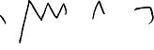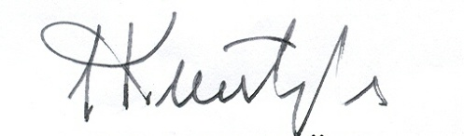
Özcan KILKIŞ Hilmi KURTOĞLU
Genel Sekreter Başkan Vekili

